Chương 1: Liên quan đến chitin
1.1 Chitin: TỪ TRƯỚC ĐẾN NAY
Biopolymer là một thuật ngữ thường được dùng để chỉ các polyme sinh học tổng hợp từ thiên nhiên. Polysaccharide là một trong những họ của biopolymer, bao gồm các các phân tử monosaccharide nối với nhau bằng mối liên kết kiểu ête để tạo ra polymer cao phân tử. So với người anh em họ nổi tiếng của chúng, các axit nucleic và protein, các polysaccharide được coi là ít ý nghĩa hơn và được đánh giá như là vật liệu nền và chuyển hóa năng lượng gốc. Chỉ trong nửa sau của thế kỷ thứ 20 đã quan tâm đến hóa học polysaccharide khi chứng kiến một sự phục hưng mang lại bởi những bước tiến mới của các phương pháp phân ly, chiết, tách, chuyển đổi hóa học và enzyme cùng với sự ra đời của công cụ phân tích nhạy và chuẩn xác. Điều này đã dẫn đến sự "tái khám phá", nhận dạng và giải thích chức năng của các polysaccharide truyền thống và mới được phát hiện, làm sáng tỏ vai trò vốn có và quan trọng của chúng trong chức năng sinh học.
Trong số các polysaccharide, cellulose và chitin là hai biopolymer phổ biến nhất trong sinh quyển. Mặc dù các nhà khoa học phát hiện ra sớm hơn cellulose, nhưng ban đầu chitin chưa nhận được nhiều sự chú ý. Ngược lại, cellulose được tập trung nghiên cứu sâu rộng và phát triển vào kể từ cuối Thế kỷ 19.
Bản miêu tả rõ ràng đầu tiên về Chitin là vào năm 1811, được cho là của một người Pháp, Braconnot, Giáo sư Lịch sử tự nhiên, Giám đốc Vườn Bách Thảo và các thành viên của Học viện Khoa học tại Nancy, Pháp. Braconnot mô tả và đặt tên phân tử kháng kiềm từ phân tách của một số nấm cao hơn là "Fungine". Năm 1823, Odier tìm thấy một vật liệu với các tính chất chung giống như fungine trong lớp biểu bì của bọ cánh cứng và được chỉ định là "chitin" giống từ Hy Lạp "chiton" mà có nghĩa là "mặc giáp" tương ứng với lớp biểu bì này. Sau đó, các đặc tính hóa học của chitin bắt đầu được sáng tỏ. Sự có mặt của nitơ trong chitin là do Payen vào năm 1843, trong khi Ledderhose xác định glucosamine và acid acetic là sản phẩm thủy phân chitin vào năm 1876. Tiemann đề xuất rằng có đường amino được dựa trên đường hoặc mannose, Fischer và Leuchs xác nhận sự tham gia của nhóm amin ở vị trí C-2 của các đơn phân monosaccharide. Karrer và các đồng nghiệp cùng Zechmeister và đồng nghiệp tiến hành thí nghiệm một cách riêng biệt để xác định rằng N-acetyl glucosamine là thành phần chính của chitin. Cuối cùng, các liên kết (1-4) và 13-D của nó đã được xác nhận bởi nhiễu xạ tia X, enzyme và các phản ứng deamination của Meyer và những người khác trong nửa đầu của thế kỷ thứ 20.
Việc phát hiện ra chitosan được cho là của Rouget năm 1859 khi ông thấy rằng đun sôi chitin trong KOH tạo ra chitin hòa tan trong các axit hữu cơ. Năm 1894 Hoppe Seyler đặt tên cho nguyên liệu chitosan này. Chỉ trong năm 1950 cấu trúc của chitosan cuối cùng đã được xác định.
Phải tìm hiểu hơn một trăm năm để đi đến tên hóa học của chitin và sự khải mở các tính chất cao phân tử của nó. Điều này là không đáng ngạc nhiên nếu xét rằng thời kì polyme thậm chí còn không thể chấp nhận được cho đến những năm 1930 trở đi! Tuy nhiên, được đặt nền tảng cần thiết cho sự xuất hiện cuối cùng của chitin như là một vật liệu y sinh quan trọng.

1.2 Các định nghĩa
Trước khi đi sâu hơn, cần thiết phải xác định chitin và dẫn suất quan trong của nó, chitosan, là gì. Các tài liệu trước đó nằm rải rác với các ví dụ lẫn lộn giữa hai tên gọi và đã có trường hợp chitin được quy là chitosan trong khi rõ rang đang khảo luận về chitosan. Chỉ trong mười năm qua, đã có sự nhất quán hơn trong việc sử dụng hai tên gọi chitin và chitosan. Các định nghĩa và các mô tả về chitin và chitosan sau khi thống nhất đã được cộng đồng ngày hôm nay chấp nhận.
Cấu trúc lý tưởng của chitin là một polysaccharide tuyến tính của β-(1-4)-2-acetamido-2-deoxy- D-glucopyranose mà tất cả các phần còn lại bao gồm toàn bộ các N-acetyl-glucosamine hoặc các gốc acetyl hóa. Tương tự như vậy, cấu trúc lý tưởng của chitosan, dẫn xuất chính của chitin, là một polyme tuyến tính của β - (l-4)-2-amino-2-deoxy-D-glucopyranose mà tất cả các phần còn lại bao gồm toàn bộ các N-glucosamine hoặc các gốc deacetyl hóa. Công thức cho chitin và chitosan được mô tả trong hình 1.1 và sử dụng trong suốt báo cáo này.
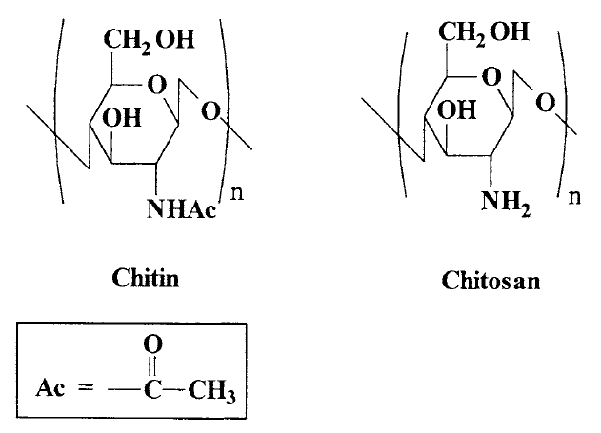

Hình 1.1: đại diện lý tưởng của chitin và chitosan

Tuy nhiên, các nguồn biopolymer truyền thống không có kết quả chitin acetyl hóa 100% hoặc chitosan deacetyl hóa 100% mà trong thực tế, những biopolyme tồn tại như co-polymer mà trong 1.2 hình, các con số trong dấu ngoặc vuông trên các cực trái vòng giao sáu nguyên tử cacbon trong vòng glucopyranose từ C-1 đến C-6. Cụ thể, thay thế ở cacbon-2 C của vòng glucopyranose có thể là với nhóm acetamido hoặc một nhóm amin. Sự khác biệt giữa chitin và chitosan ở chỗ là xem các gốc acetyl tương ứng của chúng. Khi số lượng nhóm acetamido hơn 50% (thường 70-90%) các biopolyme được gọi là chitin. Trong thuật ngữ chitin, số lượng các nhóm acetamido được gọi là mức độ acetyl hóa (DA). Mặt khác, khi mức độ deacetyl hóa (DD) hoặc nhóm amin là chiếm ưu thế, các biopolyme được gọi là chitosan.
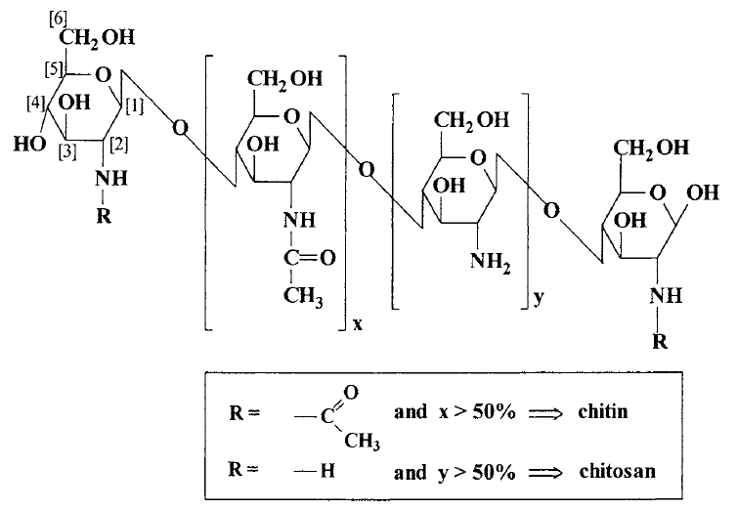
Hình 1.2: Hóa chất cơ cấu đại diện của chitin và chitosan
miêu tả các tính chất của co-polymer của biopolymer

Sự khác biệt giữa chitin và chitosan có thể xác định được từ độ hòa tan của chúng và hàm lượng nitơ. Chitin clorua hòa tan trong Lithium 5%/ dung môi N,N Dimethylacetamide [LiCI/DMAc] và không hòa tan trong dung dịch axit axetic, ngược lại là của chitosan. Hàm lượng nitơ trong các mẫu tinh khiết nhỏ hơn 7% là của chitin và trên với 7 % cho chitosan.
Trong báo cáo này, chitin sẽ được sử dụng chung để chỉ chitin và dẫn xuất của nó, bao gồm chitosan. Khi tham khảo trực tiếp được xem xét của chitosan hoặc chitin, tên cụ thể sẽ được sử dụng. Chitin cũng có ba dạng tinh thể, α, β và γ. Trừ trường hợp cụ thể, chitin được quy định là α-chitin.
1.3 Sự khó hiểu
Mặc dù phát hiện từ rất sớm và là polysaccharide nhiều thứ hai sau cellulose với một sản lượng hàng năm ước tính ít nhất là 10¹⁰ tấn / năm trong sinh quyển, chitin vẫn là một nguồn tài nguyên sinh khối hầu như không được sử dụng đến tận ngày thế kỷ 20. Tại sao chitin lại được lần mò quá lâu như vậy?
Thứ nhất, nếu chúng ta đối chiểu chitin với cellulose, một trong những lời giải thích đó là nguồn gốc của nguyên vật liệu. Cellulose luôn sẵn có từ cây và cây bông vải; hai nguồn truyền thống đã ở đó nhiều thế kỷ, gần như đón đầu của các nền văn minh. Cùng với kinh nghiệm khai thác lâu năm và sử dụng tài nguyên này, thật dễ dàng để hiểu cellulose cũng đã cố thủ như là một biopolyme quan trọng. Ngược lại, các nguồn chitin bao gồm vỏ của động vật giáp xác, côn trùng và nấm, rất khó để khai thác và do đó, có cảm giác là tính hữu dụng của chúng không đáng kể, ngoại trừ làm thực phẩm và đồ trang trí trang trí. Thứ hai, nhìn lại bản tóm tăt ngắn về lịch sử của chitin và chitosan mô tả ở trên, các biopolymer này nằm chủ yếu trong tự nhiên, điều đáng lo ngại nằm ở việc nhận biết và đặc tính của chitin và chitosan trong thực vật và động vật. Chúng bao gồm tách và xác định thành phần, cấu trúc, cấu trúc vĩ mô, tính chất vật lý và thiết lập vai trò sinh hóa của chúng và sinh học.
Một chút về hóa học chitin chỉ bắt đầu xuất hiện ở cuối của năm 1930. Rất ít người khác đã được báo cáo trong những năm tiếp theo kể từ khi phát hiện ra nó cho đến những năm 1950. Một yếu tố thứ ba là sự khác biệt về tính chất vật lý của chitin so với cellulose mà có mạng liên kết hidro chặt chẽ trong dây chitin dẫn đến sự đứt quãng tạm thời để gia công và sử dụng. Tìm kiếm một giải pháp hiệu quả giải quyết tình trạng này là sự khởi đầu cho một loạt các nỗ lực liên tục để thách thức tính trơ hóa học và cấu trúc của chitin.
Những điều vô ý đã xảy ra với hai sự kiện chẳng liên quan gì với nhau. Đó là sự ra đời của ngành công nghiệp đồ hộp mà ra đời vào những năm 1800. Đồ hộp tăng cường khả năng bảo quản thực phẩm trong thời gian dài. Rõ ràng,
ngành công nghiệp chế biến thủy sản trong đó có thịt cua và các sản phẩm động vật có vỏ là một phần của ngành công nghiệp đồ hộp. Cùng với một mức tiêu thụ ngày càng tăng bởi dân số thế giới tăng mạnh và toàn cầu hóa của các hương vị thực phẩm, chất thải động vật có vỏ đã được tạo ra dần dần tăng lên, cuối cùng dẫn đến sự cần thiết phải giải quyết lượng chất thải công nghiệp là một vấn đề của thế kỷ 20.
1.4 Từ rác thải đến vật liệu giá trị
Bắt đầu vào những năm 1950, một nỗ lực có phần hợp tác hơn bắt đầu xuất hiện trong các tài liệu khoa học. Một diễn tiến tự nhiên trong việc tìm kiếm một giải pháp cho các chất thải phong phú của động vật có vỏ từ chế biến thủy sản là sự tương tác giữa công nghiệp và học thuật. Một ví dụ là Tottori, Nhật Bản, nổi tiếng với cua đông lạnh và các cơ sở chế biến thủy sản liên quan mà tạo ra chất thải động vật có vỏ. Có lẽ không phải ngẫu nhiên mà Giáo sư Shigehiro Hirano của Đại học Tottori (nay đã nghỉ hưu) đã trở thành một nhà tiên phong nổi tiếng trong việc nghiên cứu chitin từ cuối năm 1960. Ví dụ này đã sao chép ra trong các hoàn cảnh tương tự trên khắp thế giới từ năm 1950 trở đi mà không có nghi ngờ gì làm thay đổi những nghiêm cứu về chitin, hoặc ít nhất là nhanh chóng đưa đến kết quả câu chuyện về chitin. Cuối cùng, điều này mang đến sự hiểu biết về khoa học và công nghệ của chitin tăng lên mà đỉnh điểm là "Cột mốc" với cuốn sách mang tính bước ngoặt của Giáo sư Muzzarelli (“Chitin, Pergamon Press”, 1977).
Tiếp theo sự khởi đầu là bước nhảy vọt trong nghiên cứu và ứng dụng của Chitin và Chitosan phát sinh từ hai sự kiện ngẫu nhiên. Trước tiên, ngành công nghiệp quan tâm trở lại hoạt động thiết lập các chuẩn giá trị của các biopolymer cho nghiên cứu và khai thác thương mại. Ngày nay, các nhà sản xuất Chitin và Chitosan vươn ra khắp nơi trên thế giới và được tìm thấy ở Bắc Mỹ, Châu Âu và Nhật Bản và ngày càng từ Trung Quốc, Ấn Độ và Đông Nam Á. Chất lượng của sản phẩm rất đa dạng. Các sản phẩm Chitin và chitosan nổi bật được sản xuất và tiêu thụ chủ yếu tại Nhật Bản. Càng ngày, Hàn Quốc là đang sản xuất kết hợp nhiều loại sản phẩm từ Chitin và Chitosan nhắm vào thị trường xuất khẩu.
Thứ hai, các dộng lực tạo ra bởi hàng loạt các Hội nghị quốc tế Chitin / Chitosan bắt đầu với lần đầu tiên tại MIT, Mỹ vào năm 1977 và mới đây là thứ 8 tổ chức tại Yamaguchi, Nhật Bản vào năm 2000. Các nhóm nghiên cứu Chitin/Chitosan Châu Âu và Nhật Bản tiếp tục cổ động các hoạt động với các cuộc họp của riêng mình và mới nhất, Hội nghị Chitin/Chitosan Châu Á-Thái Bình Dương, bắt đầu vào giữa năm 1990, thêm vào các diễn đàn quốc tế đang diễn ra trên biopolymer này.

Lĩnh vực ứng dụng | Sử dụng cụ thê
Xử lý nước | Làm đông / hóa keo hóa học cho các chất thải ô nhiễm vùng nước
Xử lý nước | Loại bỏ / thu hồi của các ion kim loại từ dung dịch nước thải nước
Nông nghiệp | Phủ lên cây
Nông nghiệp | Chất kháng khuẩn
Nông nghiệp | Lớp bao phủ hạt cây
Nông nghiệp | Phân bón
Dệt may và giấy | Sợi cho ngành dệt và vải dệt thoi
Dệt may và giấy | Giấy và phim ảnh
Công nghệ sinh học | Bao phủ sắc ký
Công nghệ sinh học | Enzyme phi động vật
Thực phẩm chức năng/ Y tế | Chất cô đặc tự nhiên
Thực phẩm chức năng/ Y tế | Phụ gia thực phẩm bao gồm cả thức ăn vật nuôi
Thực phẩm chức năng/ Y tế | Thực phẩm chế biến (ví dụ: đường tinh luyện)
Thực phẩm chức năng/ Y tế | Lọc và xác định
Thực phẩm chức năng/ Y tế | Chất Hypocholesterol (chất giảm béo)
Mỹ phẩm | Thành phần cho mái tóc và chăm sóc da (điều)
Y Sinh | Bao phủ các vết bỏng và các vết thương cho người và  động vật
Y Sinh | Biomaterial (ví dụ: hấp thu chỉ khâu)
Y Sinh | Thuốc chống đông hoặc các vật liệu antithrombogenic (Như các dẫn xuất sunfat hóa-chitin)
Y Sinh | Chất cầm máu(như chitosan)
Y Sinh | Vận chuyển thuốc, vận chuyển gen
Bảng 1.1: Các ứng dụng của chitin, chitosan và dẫn xuất của chúng
Động lực nghiên cứu gây hứng thú xung quanh chitin và chitosan là tiềm năng ứng dụng mà vật liệu có thể được sử dụng cho nhiều mục đích. Bảng 1.1 liệt kê một số ví dụ các ứng dụng được biết đến và tiềm năng của chitin, chitosan và dẫn xuất của chúng mà đã lôi cuốn óc sáng tạo của các nhà khoa học, các nhà sản xuất và các hãng nhà sản xuất cũng như những người sử dụng nguyên vật liệu.
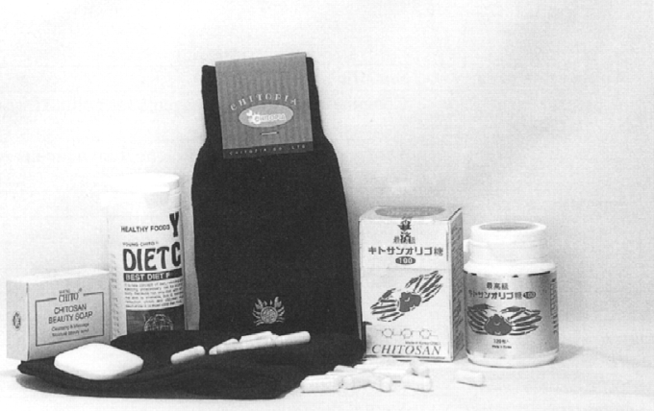
Xử lý nước thải bằng cách sử dụng chitosan để hấp phụ các ion kim loại là một trong những ứng dụng đầu tiên của chitin. Lập công thức cho sản phẩm chăm sóc tóc như dầu gội đầu và dầu xả dựa theo cách thức trên. Trong 20 năm qua, các lĩnh vực ứng dụng Chitin đã phát triển mạnh, chìa khóa trong số đó là việc sử dụng chitosan sản xuất ra chất hypocholesterol. Hình 1.3 cho thấy một ảnh ghép của một số các sản phẩm này.
Hình 1.3: Đại diện các sản phẩm của chitin và chitosan
chẳng hạn như xà phòng, vớ, thuốc kiểm soát trọng lượng và thực phẩm chức năng.
[Theo sự cho phép của Công ty Hàn Quốc Chitosan, Ltd]
Các ước tính quy mô thị trường được liệt kê trong bảng 1.2 cho thấy tiềm năng ngày càng tăng và tính linh hoạt của biopolymer này. Đáng chú ý là các ứng dụng y sinh học có tiềm năng là các máy phát doanh thu lớn nhất. Do đó, một loạt các hoạt động bắt đầu vào cuối những năm 1970 "khám phá" ra biopolymer "mới" và thú vị có thể được nhìn như là khởi nguồn cho chitin. Từ một chất giấu tên, đến nay, nhiều sản phẩm có chứa chitin và chitosan được biết đến và phát triển mạnh. Những hoạt động này đã lần lượt dẫn đến sự cần thiết cho một sự hiểu biết tốt hơn về khoa học, sản xuất, công nghệ và sử dụng chitin, duy trì các chu trình nghiên cứu như vậy là cần thiết cho các ứng dụng trong tương lai và kiến thức khoa học về chitin.
Ngành công nghiệp | Thị trường Nhật Bản  (10⁶ USD/ năm) | Thị trường Thế Giới  (10⁶ USD/ năm)
Nông nghiệp | - | 2,3
Phân bón sinh học | 21 | -
Thực phẩm và đồ uống | - | 110
Mỹ phẩm và đồ vệ sinh | - | 90
Y sinh học | 2000 | 1250
Thu hồi tế bào và vi sinh vật | - | 45
Chitopack KQ 8025 | 3 | -
Xử lý nước thải và nước sinh hoạt | - | 140
Tổng cộng | 2024 | 1915

Bảng 1.2 Tiềm năng của thị trường
đối với chitosan, chitin và dẫn xuất của chúng
(thông kê năm 1994)

Ngày nay, những tiềm năng thú vị của chitin đã được chuyển giao và quan trọng hơn, Chitin đóng một vai trò quan trọng trong lĩnh vực y sinh như là một vật liệu sinh học của thế kỷ 21. Có lẽ chitin thậm chí có thể vượt qua người anh em lâu hơn và được biết đến nhiều hơn của nó, cellulose.

1.5 Y SINH ỨNG DỤNG
Cuối thế kỳ 20, chitin ngày càng đóng vai trò quan trọng trong lĩnh vực Y sinh học và tạo ra cơ hội phát triển của vật liệu này. Tại sao vậy? Các phương pháp chế biến, bao gồm cả hóa học và đặc tính của nó với một kiến thức sâu hơn về ứng dụng y sinh học bao gồm tế bào / mô tương tác, đã xuất hiện. Kết quả là, bề rộng của các ứng dụng y sinh học được kéo dài bởi chitin và tiếp tục được mở rộng, làm cho chitin là một vật liệu không thể bỏ qua. Các tiềm năng xuất hiện dường như vô tận vô tận. Sự gia tăng sử dụng chitin trong y sinh học bắt nguồn từ từ giả thuyết rằng hệ thống sinh học của con người chấp nhận vật liệu này tốt hơn do nguồn gốc tự nhiên của nó và tương tự gần với thành phần cấu tạo của cơ thể. Cùng với tiềm năng như nguồn cung cấp vô hạn của năng lượng tái tạo vật liệu, những ảnh hưởng lớn đã không ngừng đẩy chitin lên hàng đầu như là một Vật liệu y sinh học. Liệu điều này có làm cho "mỏ vàng" có cơ hội được khai thác?
Mục đích của cuốn sách này là để giải quyết những ứng dụng y sinh học của chitin. Mỗi khía cạnh quan trọng có thể làm sáng tỏ những vấn đề này sẽ được đưa ra. Trong chương tiếp theo, các ứng dụng y sinh học hàng đầu của chitin đã được đề xuất (băng vết thương, vật liệu tương tác, các ứng dụng chỉnh hình, kỹ thuật đỡ mô và phân phối thuốc sẽ được điều tra). Điều này sẽ được theo sau bởi một đánh giá kể chitin có thể và sẽ đáp ứng các ứng dụng y sinh học đa dạng được đề xuất bởi cẩn thận xem xét các yêu cầu quản chúng. Khảo sát và đặt trong bối cảnh tất cả các biocompatibility nghiên cứu liên quan đã được báo cáo cho đến nay chitin và yêu cầu những gì khác cần phải được thực hiện. Đối với chitin để trở thành một biomaterial của thế kỷ 21, ảnh hưởng của các nguồn và sản xuất chitin cũng phải được xem xét cẩn thận vì chúng có tác động đến biopolymer của sẵn có cho chitin leo thang trong các tiện ích như là một biomaterial. Tương tự quan trọng sẽ được làm thế nào các thuộc tính của chitin có thể bị ảnh hưởng bởi hương thức thao tác. Vai trò của đa dạng chemistries nhiều chitin và sự liên quan của họ trong chitin khai thác cũng sẽ được đề cập đến. Cuối cùng, một báo cáo tình trạng nơi chitin là trên quản lý đường bộ chấp thuận sẽ được thảo luận và so sánh với một số của nó đối thủ cạnh tranh sẽ kết thúc thăm dò này của chitin hoàn thành vai trò vật liệu sinh học của nó

